附件2
江门市新型储能产业联盟专家委员会章程

为认真贯彻党中央、国务院关于以碳达峰碳中和为目标，抢抓新型储能产业发展的战略机遇期的精神，积极响应《国家发展改革委 国家能源局关于加快推动新型储能发展的指导意见》《广东省人民政府办公厅关于印发广东省推动新型储能产业高质量发展指导意见的通知》《广东省制造强省建设领导小组办公室印发关于加快推动新型储能产品高质量发展的若干措施的通知》以及《江门市人民政府办公室关于印发<江门市推动新型储能产业高质量发展实施方案>的通知》《江门市推动制造业高质量发展领导小组（制造强市建设领导小组）办公室关于印发江门市加快推动新型储能企业高质量发展的若干措施的通知》，江门市新型储能产业联盟在江门市工业和信息化局的指导下，设立江门市新型储能产业联盟专家委员会（以下简称“专家委”），为我市新型储能产业高质量发展提供支撑。
为使专家委工作顺利开展和规范运行，特制定本章程。
一、职能定位
1.1 为江门市促进新型储能产业发展相关规划、政策等重大战略制定、重大项目立项等提供咨询、论证、意见和建议。
1.2 对江门市促进新型储能产业发展政策施行中的相关工作标准、规范等具体文件进行审议并出具意见.
1.3 为江门市新型储能产业的发展情况研究、政策施行效果评估、相关过程监督、项目验收等提供技术支撑。
1.4 为江门市工业和信息化局、各县（市、区）工信主管部门、江门市新型储能产业联盟、江门市其它相关职能部门等单位相关工作开展提供支持。
1.5 承担政府委托的其它相关工作。
二、组织机构
2.1 专家委在江门市工业和信息化局的指导下开展工作。
2.2 专家委设专家委大会，作为最高议事机构；下设若干专家组，负责开展专家委日常工作。
2.3 专家委设日常办事机构“江门市新型储能产业联盟专家委员会办公室”，办公室设在江门市新型储能产业联盟秘书处（现为广东顺畅科技有限公司），负责专家委日常工作的组织、协调。
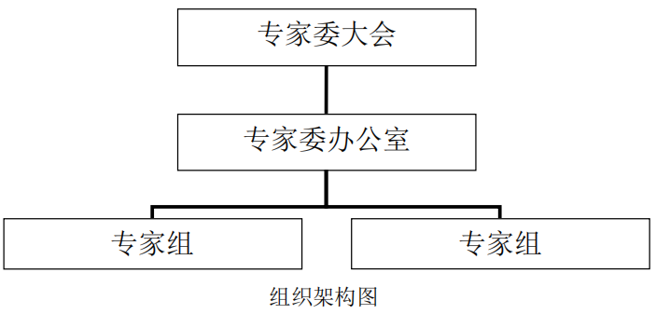
三、专家的产生和任期
3.1 专家委专家主要来自新型储能产业平台商、服务商，工业企业，国家智库、高校、科研院所，专业咨询机构，投融资机构，专业媒体，行业商协会，民营智库等，逐步建立完善涵括科技、经济、金融、媒体、咨询、政策等领域的专家资源池。主要针对以下对象：
- 新型储能产业服务商企业中售前技术支持、咨询总监、产品经理、产品架构师；
- 工业企业中能源综合管理负责人（必须参与企业的生产管理工作）；
- 国家智库高校院所中专业研究新型储能产业方向人员；
- 咨询机构行业商协会中围绕新型储能产业领域切实提供企业价值服务（不以政策项目资金申报类为主要导向）的优秀咨询师、培训师；
- 投融资新媒体中新型储能产业行业观察专业人员；
- 民营智库中新型储能产业行业研究人员；
- 企业负责新型储能产业业务统筹的商务人员等。
3.2 专家应当具备下列条件：
- 有高度责任感和事业心，能够从广东新型储能产业发展的全局出发推动行业共同发展和进步；
- 在新型储能产业相关领域有较深造诣，在社会上或行业中有较强影响力；
- 能够有效参与专家委日常工作，保障一定的时间和精力投入；
- 专家委员会规定的其他条件；
3.3 专家以个人自愿报名方式，经江门市新型储能产业联盟秘书处汇总和推荐、江门市工业和信息化局审核，择优推荐。
3.4 专家委任职总人数在20人左右，任职期限为三年。江门市工业和信息化局、江门市新型储能产业联盟根据我市新型储能产业实际工作情况对专家进行工作动态调整。
3.5 专家委的任职调整主要依据于其对江门市新型储能产业发展的贡献程度。专家须每季度单独或联合提出1项以上工作设想及建议，围绕工业企业光储充建设、示范案例培育、电网能源综合管理建设、供需双方精准对接、宣传服务、第三方咨询组织等方向，基于专家具体业务实践一线情况的积累与思考，经脱敏处理后提出促进行业共性发展的建议方案。方案形式内容不限，可以包括推荐优秀专家、优秀案例、优秀服务商、宣传推广方案、精准对接活动主题、工业场景共性需求、专题研究调研方案以及相关工作方式、工作机制等。
四、工作程序
4.1 专家委最高议事机构为专家委大会。大会分为定期会议和非定期会议。定期会议每年度至少召开一次；非定期会议由专家委办公室根据工作需要临时召集，采取线上或线下会议等形式组织。
4.2 专家委大会需不少于三分之二的专家参加方能召开。
4.3 专家委大会决议事项采取一人一票制，需得到不少于到会专家三分之二的票数方能通过生效。
4.4 专家组按照专家委工作计划开展工作。在此之外，专家个人或小组以专家委名义接受委托或对外开展工作时，须先向专家委办公室报备。
五、专家权利和义务
5.1 专家享有下列权利：
- 参与专家委举行的各项活动，及江门市新型储能产业领域相关活动；
- 获得专家委提供的资料、信息、数据等；
- 对江门市新型储能产业发展建言献策，向专家委员会提出具体工作意见和建议；
- 在专家委工作过程中充分发表个人意见，不受任何因素干扰，并可保留个人意见和建议；
- 可自愿退出专家委员会。
5.2 专家承担下列义务：
- 遵守有关法律法规和专家委员会章程；
- 积极参加专家委员会的各项活动；
- 对承担的专家委工作任务，应当从全局出发，坚持真理，认真负责，按时完成；
- 对专家委工作中涉及到的问题和资料，应当保密，未经有关部门同意，不得擅自对外泄露。
5.3 违反法律法规和本章程的专家，将自动失去委员资格。
六、专家待遇
6.1 由江门市工业和信息化局、江门市新型储能产业联盟向各专家颁发聘书，正式聘任。
6.2 专家委提倡义务工作和奉献精神。专家委为专家提供必要的工作环境和条件，但不提供报酬。
6.3 相关单位委托专家开展具体工作时，可按照专家劳务报酬的相关规定支付报酬。
七、其他
专家委具体工作内容和相关事项，由专家委办公室发布的文件进行说明和规定。

